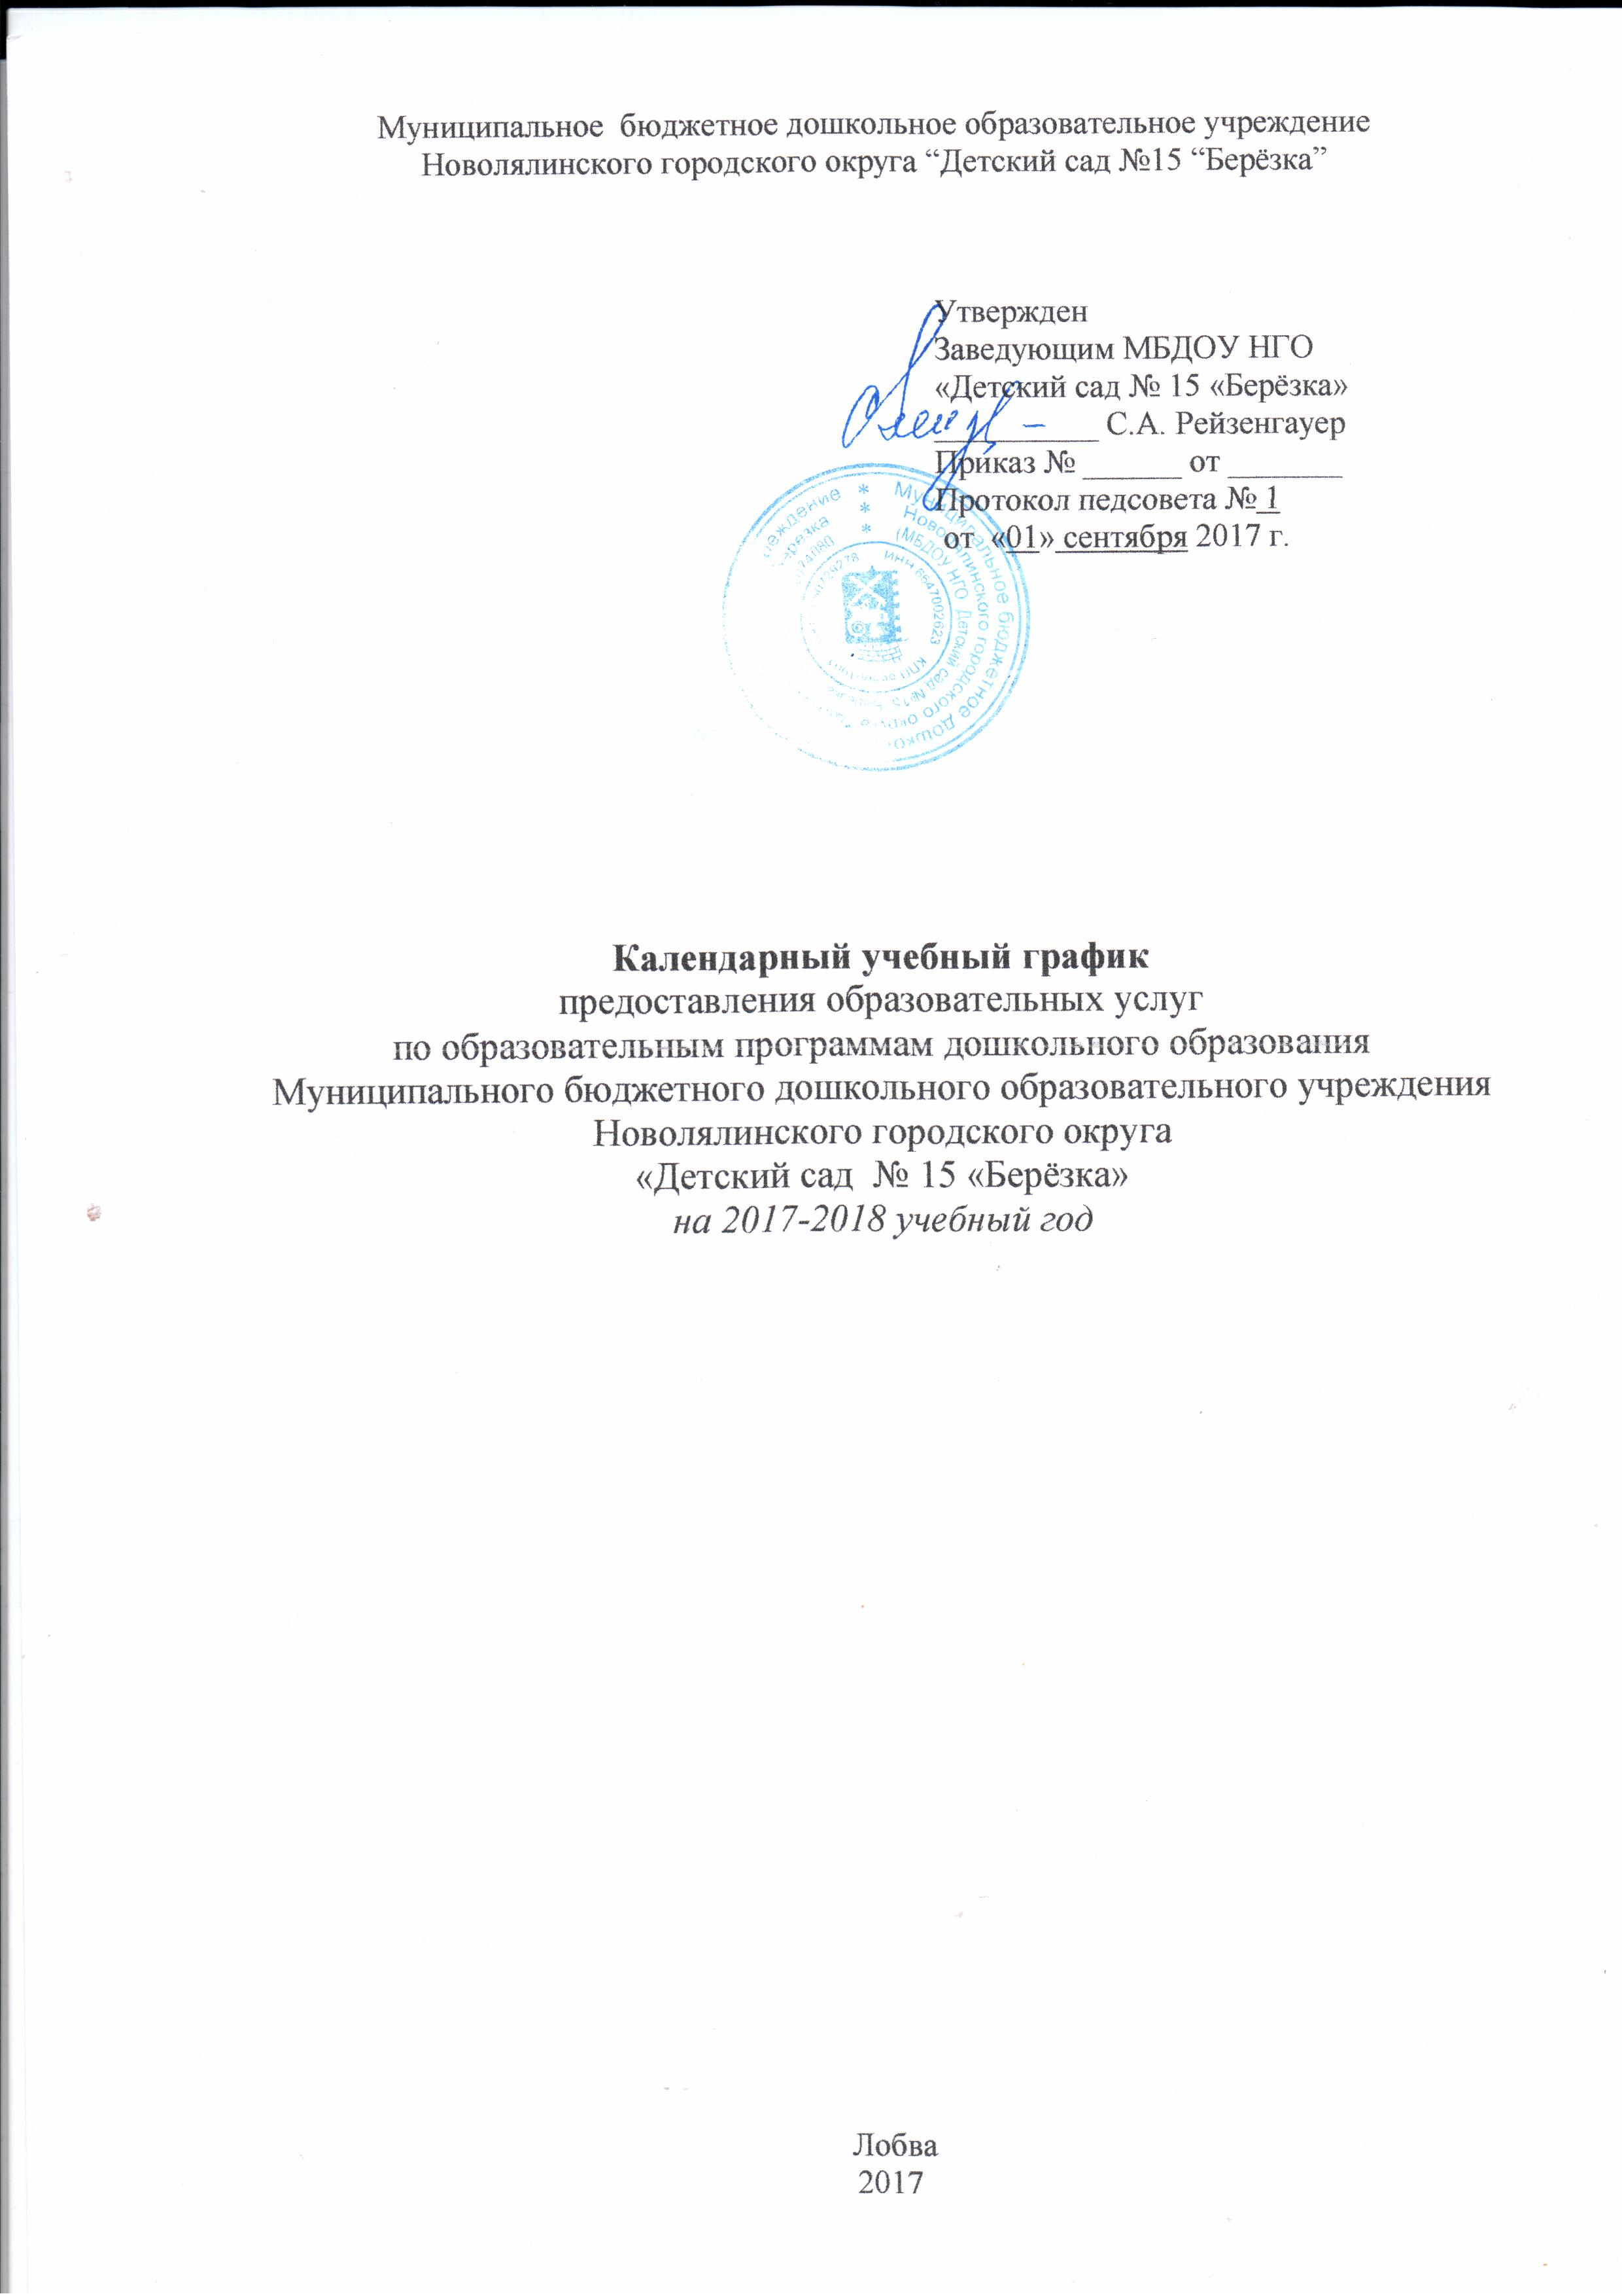

Пояснительная записка
Календарный учебный график является локальным нормативным документом, регламентирующим организацию образовательного процесса в 2016-2017 учебном году МБДОУ НГО «Детский сад № 15 «Берёзка» (далее –Учреждение), разработан в соответствии с:
- Закон от 29 декабря 2012 г. № 273-ФЗ «Об образовании в Российской Федерации».
- Постановление Правительства РФ от 5 августа 2013 г. № 662 «Об осуществлении мониторинга системы образования».
- Постановление Правительства РФ от 15 апреля 2014 г. № 295 «Об утверждении государственной программы РФ "Развитие образования" на 2013–2020 годы»(подпрограмма 3 «Развитие системы оценки качества образования и информационной прозрачности системы образования»).
- Приказ Минобрнауки России от 17 октября 2013 г. № 1155 «Об утверждении федерального государственного образовательного стандарта дошкольного образования».
- Приказ Минобрнауки России от 30 августа 2013 г. № 1014 (Порядок организации и осуществления образовательной деятельности по основным общеобразовательным программам – образовательным программам дошкольного образования).
- Приказ Минобрнауки России от 14 июня 2013 г. № 462 «Об утверждении Порядка проведения самообследования образовательной организацией».
- Приказ Минобрнауки России от 5 декабря 2014 г. № 1547 «Об утверждении показателей, характеризующих общие критерии оценки качества образовательной деятельности организаций, осуществляющих образовательную деятельность».
- Приказ Минобрнауки России от 10 декабря 2013 г. № 1324 «Об утверждении показателей деятельности дошкольной образовательной организации, подлежащей самообследованию».
- Письмо Минобрнауки России от 1 октября 2013 г. № 08-1408 (Методические рекомендации по реализации полномочий органов государственной власти субъектов Российской Федерации по финансовому обеспечению оказания государственных и муниципальных услуг в сфере дошкольного образования).
- СанПиН 2.4.1.3049-13 от 15.05.2013 № 26 «Санитарно-эпидемиологические требования к устройству, содержанию и организации режима работы в дошкольных организациях».
- Уставом Учреждения
- Основная общеобразовательная программа – образовательная программа дошкольного образования Учреждения.
Календарный учебный график учитывает в полном объёме возрастные психофизические особенности воспитанников и отвечает требованиям охраны их жизни и здоровья.
Содержание календарного учебного графика учреждения включает в себя количество дней, в которые проводится образовательная деятельность и охватывает учебный год (холодный период) и летний оздоровительный период (тёплый период).
В календарном учебном графике учтены все праздничные дни, утверждённые Правительством Российской Федерации и санитарные дни.
*- недели педагогической диагностики (наблюдение в период образовательной и совместной деятельности); ** - санитарные дни 1 раз в квартал (4 дня)

Содержание | Группы раннего возраста |  | Группы общеразвивающей направленности
 |  |  | Группы младшего дошкольного возраста |  |  | Группы старшего дошкольного возраста
 | 2 года жизни | 3 года жизни | 4 года жизни | 5 года жизни |  | 6 года жизни | 7 года жизни
Количество возрастных групп | 2 | 2 | 2 |  | 2 | 2 |  | 2
Начало учебного года | 01.09.2017 | 01.09.2017 | 01.09.2017 |  | 01.09.2017 | 01.09.2017 |  | 01.09.2017
Окончание учебного года | 31.05.2018 | 31.05.2018 | 31.05.2018 |  | 31.05.2018 | 31.05.2018 |  | 31.05.2018
Адаптационный период | С 01.08.2017 по 31.09.2017 | С 01.08.2017 по 31.08.2017 | - |  | - | - |  | -
Каникулы | 25.12.2018-29.12.2018 | 25.12.2018-29.12.2018 | 25.12.2018-29.12.2018 |  | 25.12.2018-29.12.2018 | 25.12.2018-29.12.2018 |  | 25.12.2018-29.12.2018
Новогодние праздничные дни | 30.12.2017-08.01.2018 | 30.12.2017-08.01.2018 | 30.12.2017-08.01.2018 |  | 30.12.2017-08.01.2018 | 30.12.2017-08.01.2018 |  | 30.12.2017-08.01.2018
Сроки проведения мониторинга на начало учебного года | - | - | 04.09.2017-15.09.2017 |  | - | - |  | -
Сроки проведения мониторинга на конец учебного года (итоговый) | 16.04.2018-27.04.2018 | 16.04.2018-27.04.2018 | 16.04.2018-27.04.2018 |  | 16.04.2018-27.04.2018 | 16.04.2018-27.04.2018 |  | 16.04.2018-27.04.2018
Продолжительность учебного года  (без учёта диагностической недели, новогодних праздничных дней) | 40 недель  (37 недель) | 40 недель  (37 недель) | 40 недель  (35 недель) |  | 40 недель  (37 недель) | 40 недель  (37 недель) |  | 40 недель  (37 недель)
Летний оздоровительный период | 01.06.2018-31.08.2018 | 01.06.2018-31.08.2018 | 01.06.2018-31.08.2018 |  | 01.06.2018-31.08.2018 | 01.06.2018-31.08.2018 |  | 01.06.2018-31.08.2018

Выходные дни в 2017-2018 учебном году
Кроме традиционных субботы и воскресенья в 2017- 2018 учебном году установлены следующие даты выходных праздничных дней
(нерабочие праздничные дни в Российской Федерации):
1, 2, 3, 4, 5, 6, 8 января 2018 года – новогодние каникулы;
7 января 2018 года – Рождество Христово;
23 февраля 2018 года – День защитника Отечества;
8 марта 2018 года – Международный женский день;
1 мая 2018 года – Праздник Весны и Труда;
9 мая 2018 года – День Победы;
12 июня 2018 года – День России;
4 ноября 2018 года – День народного единства.

